SMM
Артисты
1) Мы напоминаем вам, что 1-2 ноября в Москве артисты шоу-индустрии всех жанров и направлений смогут посетить Show выставку #ARTISTEXPO. Где коллективы и солисты вживую выступят на специальной концертной площадке. А посетители выставки смогут увидеть и оценить новинки концертных номеров предновогоднего сезона 2016-2017 и праздничной индустрии в целом.
#artistexpo #artistexpo2016

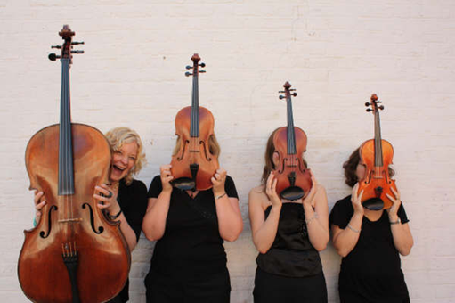
2) Перед выставкой # ARTISTEXPO 2016 рекомендуем вам отдохнуть и быть в своей лучшей форме. Сегодня мы также хотим поделиться с нашими дорогами гостями, а именно с вокалистами, несколькими советами:
1. Будьте индивидуальны, ваш голос особенный и уникальный, стоит только найти свою манеру исполнения, и вы покорите миллионы! Нужно только практиковаться и искать себя, если петь от всей души, то вы найдете свою собственную манеру исполнения. Подражая известным артистам можно наоборот утратить свою изюминку, к тому же вдруг вы звучите намного лучше, чем оригинал?
2. Не забывайте практиковаться, учите скороговорки, читайте речитативом, учите новые языки. Ломайте язык как только сможете, работайте над артикуляцией, делаете специальную гимнастику для лица и языка. Выработайте правильную систему дыхания. Пение должно быть естественным, правильно распределив воздух можно взять даже самую сложную ноту.
3. Не перегружайте свои голосовые связки. Никому не нравится громкий заливистый ор, за исключением такого стиля исполнения. Но за счет изменения интенсивности выдоха и контроля мышц живота можно добиться более внушительных результатов. Также не забывайте делать перерывы каждый 20-30 минут, голос должен отдыхать. Старайтесь высыпаться, будьте в бодром расположении духа и хорошем тонусе и все непременно получится.


Дети, образование
1) Безопасность ребенка на детской площадке
Стоит запомнить несколько основных аспектов при выборе площадки, где вы будете гулять с вашим ребенком. Чем дальше площадка от проезжей части, тем лучше. Опасность представляют не только колеса автомобилей и выхлопные газы, которыми дышат дети. Вдоль дорог зачастую растут деревья, под которыми может скапливаться опавшая листва. В дождливую влажную погоду на эту естественную подстилку оседают тяжелые металлы и фенол – токсичные вещества, вредные для организма. Забор или сетка по периметру не обязательный, но довольно удобный аспект детской площадки. Хотя и считается, что за самыми маленькими должны следить родители, а для детей старше 6 лет это не преграда, сетка может существенно облегчить вам задачу. Тем не менее у родителей всегда есть выбор.
Правильная организация пространства площадки важна никак не меньше. Если площадка маленькая, но густо заставлена горками, качелями, каруселями и домиками, травмоопасность резко повышается: дети будут биться лбами и приземляться в песочницу, спустившись с горки. В идеале расстояние между объектами игрового оборудования, а также зазор между ними и лавочками, урнами и ограждением должны составлять 2−2,5 метра. Малыши обычно еще не способны сами оценивать свою скорость и расстояние до движущегося предмета, будь то бегущий навстречу карапуз или раскачивающиеся качели. Ярко раскрашенная площадка снизит риск получения травмы практически вдвое, ведь ребенку будет легче обратить внимания на цветные движущиеся предметы. И, наконец, площадка для малышей до 6 лет обязательно должна быть оборудована скамейками для родителей – только так можно обеспечить пристальный надзор за ребенком. Согласитесь сидеть и читать книгу пока ваши дети играют гораздо приятней, чем бесцельно бродить вокруг.
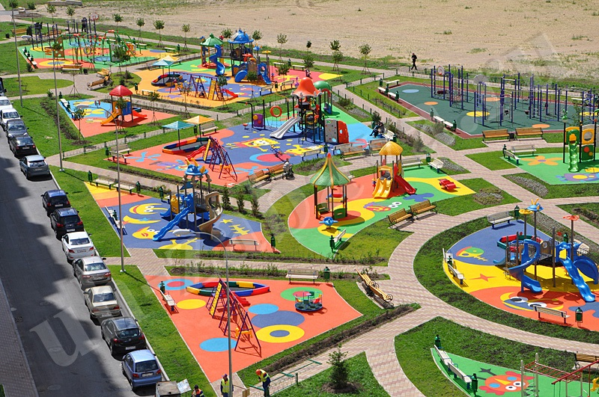

2) Среди великих педагогов прошлого века хотелось бы выделить именно Марию Монтессори. Они жила в 1870–1952 годах, и была первой в Италии женщиной-врачом, а также успешным педагогом. Из под ее пера вышли такие книги как "Метод научной педагогики, применяемой в домах ребенка" (1909), "Впитывающий разум ребенка" (1949). Основная идея методики Монтессори: ребенок обладает врожденной потребностью в свободе и самовоспитании. Она отвергла авторитарный подход и создала педагогическую среду, которая соответствует потребностям ребенка и поддерживает его активность. Именно Мария первой предложила предоставить ребенка самому себе, и не препятствовать ему в свободном выборе занятия. Ее методике свойственно больше помогать ребенку, а не навязывать ему факты, мысли и слова. Воспитание по Монтессори призвано развивать волю ребенка, которая является важнейшим условием становления личности. Основной девиз метода Монтессори: "Помоги мне сделать это самому".

Копирайтинг:
Кофе или чай: как сделать выбор?

Все мы привыкли начинать день с чашечки теплого напитка. Каждый выбирает его на свое усмотрение, и мир условно уже разделился на два противоборствующих лагеря – кофеманов и любителей чая. От любого из этих напитков бодрящий эффект вам обеспечен. Так что поговорим о весомой пользе.
И первым перед судом предстанет чай. Доказано, что он положительно влияет на следующие органы.
- Сердце: чай способствует снижению кровяного давления и улучшению состояние артерий. В то же время коже ассоциируется с переизбытком холестерина.
- Мозг: зелёный чай может по праву считаться средством профилактики болезни Альцгеймера.
- Зубы: способствует предотвращению кариеса благодаря наличию антиоксидантов в своем составе.
- Кости: чай укрепляет кости человека, а вот кофе, наоборот, связывают с таким заболеванием, как остеопороз.
- Мочеполовая система: предотвращает образование почечных камней.
- Вес: улучшает обмен веществ в организме, а кофеин оказывает подавляющее действие на аппетит.

А вот что известно насчет кофе и содержащих его напитков.
- Рак: любители кофе более защищены от рака толстой кишки и печени. А вот эффект антиракового чая до сих пор не до конца изучен.
- Мозг: в то время как чай борется с Альцгеймером, кофе предотвращает болезнь Паркинсона.
- Диабет: у тех, кто выпивает более четырех чашек кофе в день, существенно уменьшается риск заболеть диабетом.
- Мочеполовая система: вместо почечных, кофе предотвращает образования камней в желчном пузыре.
Если подвести итоги то у чая, несомненно, больше полезных свойств, чем у кофе. Хотя и тот и другой напиток справляется с множеством заболеваний и по-своему полезен.
«Если холодно, чай Вас согреет. Если Вам жарко, он Вас охладит. Если у Вас настроение подавленное — он Вас подбодрит, если Вы возбуждены — он Вас успокоит».
Уильям Гладстон
Так что воспользуемся советом сэра Уильяма Гладстона и будем пить чай, ведь он подходит под все случаи жизни. Ну а любителям кофе, скажем: что ж пейте кофе.

Замена замков Cisa (Чиза)
С давних времен люди стремились защитить свое жилище как можно лучше. Каждый год дверные замки усовершенствуются, вслед за тем, как появляются новые методы и способы их взлома. Между тем воры всегда вскрывают замки крайне непрофессионально, ведь для них важен результат, а не работа. Наша фирма по аварийному вскрытию замков сделает работу, лучше любого взломщика. Потому, что мы ценим свои усилия, а также ваше время.
Замки Cisa отличная защита вашего дома
Итальянская фирма Cisa изготавливает одни из лучших моделей замков на рынке. Вы можете быть уверены, что получаете высшее качество за разумную цену. Замки этого производителя служат крайне долго и редко подводят своих владельцев. Как и в любых замках в механизме Чиза может появится неисправность. Ведь проблема с замками в двери далеко не редкость. Дверной замок может заклинить, и вот вы уже оказались на улице в одном домашнем халате. Что же делать? Скажем сразу: пытаться попасть в квартиру самостоятельно не лучшая идея.
В современных замках установлены довольно сложные технологии, которые могут оказаться не по зубам простому обывателю. Рекомендуем вам сразу же обратиться за помощью к настоящим профессионалам. Наши мастера сделают работу по вскрытию замков в самом лучшем виде. Так что, даже после их вмешательства, замок Cisa прослужит вам еще долгие годы.
Вызывая мастера по вскрытию дверей, вы гарантированно получаете:
· оперативный выезд на место происшествия и бесплатную консультацию;
· осуществление всех видов работ высококлассным специалистом;
· аккуратно и чисто выполненную работу;
· открытую без существенных повреждений дверь.
Тонкости установки сложных моделей замков
Учитывайте также, что такие сложные замки, как Cisa очень требовательны в процессе установки. Чтобы в будущем ваш дверной замок функционировал правильно и не доставлял вам лишних неудобств, не занимайтесь его ремонтом или установкой самостоятельно. Если у вас возникла неотложная необходимость по замене замка Cisa, следует вызвать мастера. Так вы избавитесь от многих проблем, которые непременно возникли бы, если за дело взялся не профессионал.
Кроме быстрого вскрытия замка по первому требованию владельца, мы также предоставляем качественные услуги по его ремонту и обслуживанию. Вы можете обратиться в нашу фирму при возникновении любого типа неисправностей. Просто оставьте заявку на нашем сайте, и мы сами свяжемся с вами.
Оперативный ремонт замка
Никогда не затягивайте с ремонтом замка. Не смотря на всю прочность конструкции, его внутренний механизм крайне деликатен. Если дверь стало сложнее открывать, или на ключ нужно оказывать дополнительное давление, чтобы тот сработал, сразу вызывайте мастера. Только специалист с большим опытом работы может грамотно обслуживать новейшие замки, а также осуществлять замену таких замков как Cisa.
Увеличить срок службы вашего дверного замка поможет оперативная замена его комплектующих. Наша фирма оказывает различные виды услуг по ремонту замков, в том числе замену основных деталей (личинок, сердцевин, цилиндров) и аппаратную профилактику механизма.
Качественная замена замков Чиза
Быстрый ритм жизни в Москве не позволяет затягивать с такими видами услуг, как ремонт и замена замков. Все мы хотим чувствовать себя в безопасности, особенно у себя дома. Поэтому мы стараемся оперативно реагировать на все вызовы, в какое бы время суток они не поступили. Наши мастера всегда приветливы, вежливы и с удовольствием ответят на все интересующие вас вопросы.
Некоторые виды работ могут все же занять больше времени, чем того хотелось бы. Так установка замка в металлическую дверь довольно сложная задача. Специалист сначала должен оценить строение двери и спланировать ход установки. И только потом непосредственно приступить к работе. Собственноручная установка замка в металлическую дверь может закончится повреждение одного или другого. Доверяя этот процесс мастеру вы сохраните свои нервы, а также получите надежное и качественное обслуживание.
Почему важно доверить замену замков Cisa профессионалам?
Конечно, вы можете обратиться в первую попавшуюся контору, благо в Москве их довольно много. Но большинство фирм не дают гарантии на свою работу. А наши специалисты имеют большой опыт и всегда бережно относятся к имуществу клиента. Мы проводим вскрытие дверей таким образом, чтобы ваш замок остался цел и прослужил вам еще долгие годы.
Кроме замены замков фирмы Чиза, мы предоставляет широкий спектр услуг по ремонту и обслуживанию:
· установка замков в любую часть вашего дома или машины;
· оперативный ремонт механизма замка с использованием новейших технологий;
· замена комплектующих частей замка (мы используем только оригинальные детали);
· установка на дверь дополнительных бронеукладок;
· изготовление различных моделей ключей.
Чем наша компания лучше других на рынке
Пусть наша фирма не так давно на рынке замков, мы всегда уделяем должное внимание деталям, заботясь о каждом нашем клиенте. Наши работники вежливы и аккуратны и все без исключения имеют высокую квалификацию. Мы работаем с замками различной сложности, а также выезжаем на экстренные вызовы в любое время суток.
Мы знакомы со всеми особенностями замков компании Cisa, поэтому наши профессионалы точно не ошибутся во время ремонта. При вскрытии замков грабители часто забывают в них отмычки или ломают часть механизма, что приводит в негодность всю систему. Нас мастер оперативно оценит уровень повреждений и даст дальнейшие рекомендации. Не всегда требуется полная переустановка замка, в большинства случаем можно ограничиться ремонтом и заменой основной детали.
Все наши специалисты умеют работать не только с механическими, но и с электромеханическими и магнитными замками различного типа. Довольно распространённым случаем является заклинивания двери из-за перебоев в сети или неисправности трансформатора. Вскрыть стальную дверь на магнитном замке самостоятельно практически невозможно. Так что не тратьте время зря, просто позвоните нам. Мы решим все ваши проблемы с замками.

Психолог

Представляем вам профессионального тренера и психолога Галину Бирюкову. Ее специализация – семейная и детская психология. За плечами Галины диплом Российской Академии Образования, курс психодрамы у Калашникова А.С. в Институте Групповой и семейной психологии, а также тренинг по метафорическим картам у самого профессора Унисталя Л.Е.
Галина Бирюкова является действенным членом Профессиональной психотерапевтической лиги, она работает психологом со сборными командами России в "Центре лечебной физкультуры и спортивной медицины" ФМБА России. Одной из специализаций психолога является работа с юным спортсменами, направленная на преодоление внутренних барьеров и раскрытие потенциала. Также тренер Бирюкова проводит семейные консультации и работает с метафорическими картами, которые помогают раскрыть внутренние проблемы и переживания на более глубоком уровне. Консультации Галины Бирюковой направлены на достижение быстрого результата!
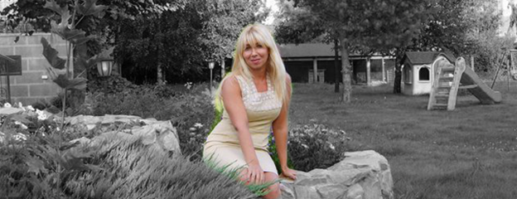
Тренинги для беременных

В современном мире будущие мамы испытывают много стресса, и это в корне неправильно. Беременная женщина должна окружать себя гармонией и красотой, а также получать удовольствие от своего нового положения. Ведь она частичка Вселенной, которой дана великая сила – дарить новую жизнь.



Тренинги от Галины Бирюковой помогут улучшить эмоциональное и физическое самочувствие, а также установить связь со свои малышом. Все сеансы проходят при присутствии квалифицированных врачей, так как комплексный подход более действенный. Пройдите тренинг и вы научитесь справлять с любым видом стресса, а также переборете свои женские страхи и тревоги!

Для записи на тренинг звоните по телефону +7 905 531 21 43 или пишите на почту vitalia0820@yandex.ru. Подробности о цене и месте проведения уточняйте индивидуально.

СОВЕТ ПСИХОЛОГА: ЧТО ПОМОГАЕТ В ОБЩЕНИИ С ДЕТЬМИ?

Часто возникновение конфликтов спровоцировано неправильным общением с ребенком. Предлагаем вашему вниманию несколько простых советов, которые помогут наладить вашу связь.

Вместо крика – шепот

Иногда нам очень хочется сорваться на крик, чтобы привлечь внимание ребенка. Не секрет что дети очень чутко воспринимают интонацию, но вместо того чтобы кричать лучше попробуйте шепот. Так будет проще установить контакт с малышом, ведь вам придется опуститься до его уровня, а ему стать очень внимательным, чтобы вас услышать. Так что запомните: шепот лучше подходит для того, чтобы успокоить ребенка, чем крик.

Используйте «может быть» вместо слова «нет»

Дети очень чувствительны, поэтому ваш категоричный отказ может вызвать у малыша истерику. Лучше оставить себе пространство для маневра, а ребенку небольшой лучик надежды. Если на какой-то нежелательный или сомнительный вопрос, вы отметите «Может быть», ребенок будет уверен, что у него есть шанс получить желаемое. В свою очередь вы можете добавить условие после «Может быть», так чтобы он почувствовал, что получает что-то не просто так.

